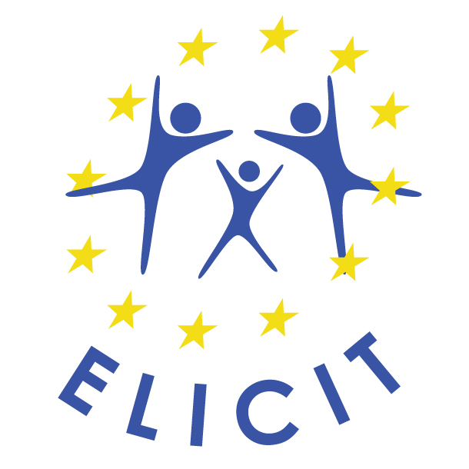

PORTOFOLIUL

cetăţeanului european

Http://www.elicitizen.eu

Portofoliul cetăţeanului european

Ce este un portofoliu ?
Un portofoliu este un document personal. Este compus din trei documente diferite:
- Un paşaport/o biografie, cu informaţii despre voi.
- Un carnet de bord/un jurnal personal în care consemnaţi experienţele de învăţare (auto-evaluare)
- Un dosar ce conţine exemple din munca realizată (texte, video, YouTube etc )
Este însoţit de o grilă pe care puteţi nota nivelul atins în diferite domenii; grila poate fi validată de unul dintre profesorii, formatorii sau educatorii voştri.

Portofoliul poate fi utilizat în format „hârtie” sau în format electronic, pornind de la acest document încărcat de pe http://www.elicitizen.eu, pe care îl puteţi înregistra pe calculatorul personal şi împărtăşi în spaţiul online (ENT) al instituţiei sau în propriul spaţiu de lucru de pe site-ul http://www.elicitizen.eu .

La ce poate folosi ?
Portofoliul poate fi folosit pentru:
- A arăta ceea ce știți despre Europa şi care sunt competenţele dezvoltate
- A înţelege ce aveţi nevoie să învăţaţi pentru a realiza o perioadă de studii sau un stagiu într-un alt stat membru, de exemplu
- A stabili o legătură între ceea ce ştiţi şi ceea ce vă rămâne de dobândit sau de descoperit
- A conştientiza statutul de cetăţean european
- A dovedi un nivel de cunoştinţe europene în cazul unui interviu în vederea unei angajări sau a unui stagiu profesional

Care sunt documentele însoţitoare?
- Cadrul comun de referinţă pentru competenţe ELICIT
- Cadrul comun ELOS
- Ghidul de utilizare pentru elevi, educatori, părinţi
- Resursele puse la dispoziţie pe site-ul http://www.elicitizen.eu

Cetăţenia UE
- http://ec.europa.eu/justice/citizen/index_ro.htm
- Orice persoană care are naţionalitatea unei ţări din UE este, automat, şi cetăţean al UE. Cetăţenia UE nu înlocuieşte cetăţenia naţională, ci o completează pe aceasta. Fiecare ţară din UE îşi stabileşte condiţii proprii privind dobândirea şi pierderea naţionalităţii ţării respective.
- Cetăţenia Uniunii este conferită direct fiecărui cetăţean al UE în baza Tratatului privind funcţionarea UE

Hartă Uniunii Europene – http://ec.europa.eu/avservices/photo/
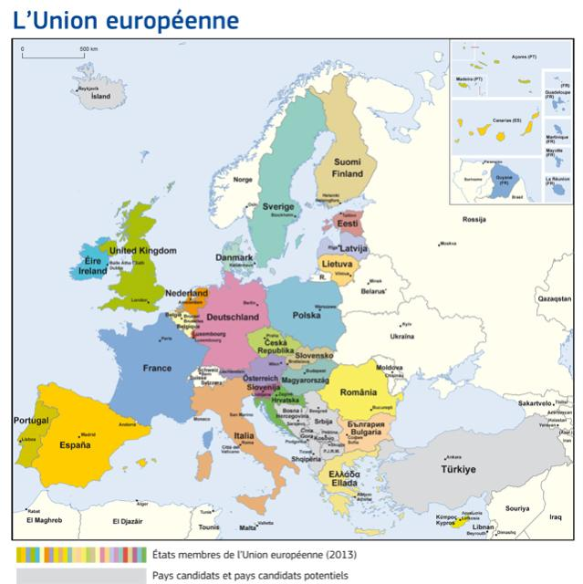

Paşaportul meu de cetăţean european
Mă numesc
M-am născut
Am locuit

În prezent locuiesc

Potrivit Tratatului de la Maastricht (1992), toţi cetăţenii unui Stat Membru al Uniunii Europene sunt cetăţeni europeni.
Fiind cetăţean al ………………………., şi eu sunt cetăţean european.
Acest portofoliu va arăta în ce măsură sunt conştient de acest statut şi ce fac pentru a mi-l însuşi.

Adaug aici o fotografie (sau un desen) care să mă reprezinte.

Data

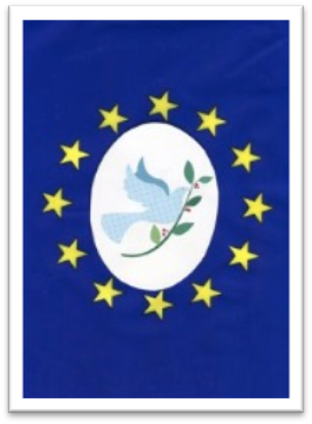

Carnetul meu de bord

II.1- Parcursul şcolar şi profesional
Indicaţi de fiecare data momentul, durata, impresiile voastre (satisfacţie, plăcere, nemulțumire etc.) şi ceea ce credeţi că aţi învăţat.

Şcolile pe care le-am frecventat, în ţara mea sau in altă ţară:

Instituţiile de formare profesională şi universitare, în ţară sau în afara ei :

Locurile în care am lucrat în perioada vacanţei :

Stagiile mele profesionale :

II.2- Viaţa mea socială şi profesională

Activităţile mele din timpul liber :

Sporturile favorite :

Pasiuni :

Eroi preferaţi :

Locurile în care mi-am petrecut vacanţele :

Întâlniri cu persoane din alte ţări – impresiile mele :

Alte observaţii:

II.3- Experienţele mele lingvistice şi de comunicare

Limbile vorbite acasă :

Limbile auzite (frecvent sau ocazional) pe stradă, în mijloacele de transport în comun, în curtea şcolii :

Cântecele, ghicitorile, poveştile, filmele pe care le-am auzit sau văzut în alte limbi

Cărţile pe care le-am citit în alte limbi :

Limbile pe care le-am învăţat la şcoală :

Limbile pe care le-am învăţat în alte contexte (înfrăţire ; cursuri de seara etc.) :

Nu mi-e frică să mă exprim (oral sau scris) într-o altă limbă, ca de exemplu :

Utilizez Portofoliul european al limbilor şi îmi cunosc nivelul :

II.4- Descoperirile mele în alte ţări ale Uniunii Europene

În ce ţară ? Când ? Cu ce ocazie ?

Impresiile mele :

Ce-am învăţat :

Ce mi-a fi plăcut să ştiu înainte de călătorie :

Sfaturile pe care le-aş da unui prieten pregătit de plecare :

Planurile mele :

II.5- Cunoştinţele mele despre Europa şi Uniunea Europeană

Geografie

Istorie

Religii

Mituri, poveşti şi legende

Instituţiile Uniunii europene

Artele şi mişcările culturale

Personaje celebre

Marile monumente

Ştiinţe şi tehnologii

Marile proiecte şi reuşite din domeniul economiei şi a mediului înconjurător

Mass-media

Programele europene pentru tineret

II.6- Iniţiativele mele pentru a trăi ca European şi a împărtăşi această conştiinţă prietenilor

Cum mă informez despre actualitatea europeană ? Discut despre ea ? Cu cine ?

Mă informez despre locul şi rolul Uniunii Europene în lume?

Există activităţi europene în şcoală ?

În familia mea (caut şi împărtăşesc informaţii, discuţii, dezbateri etc.)?

Ce se întâmplă în cartierul meu/în comuna mea în timpul alegerilor ?

În timpul activităţilor mele sportive şi culturale :

În magazine :

În cartierul/în comuna mea :

În orice altă situaţie :

Lista documentelor din dosarul meu

Grile de evaluare
Aceste grile reiau cele 7 domenii identificate în Cadrul european comun de referinţă ELICIT şi descriu obiectivele vizate de-a lungul parcursului personal, în termeni de cunoştinţe, de competenţe, de atitudini. Fiecare le notează în funcţie de propria evoluţie.

Curriculum/Programe şcolare
Să devină conştient de tensiunea dintre perspective naţionale şi dimensiunea europeană a disciplinelor şcolare.
Să înţeleagă mediul european în care se situează propriul sistem educativ şi propria evoluţie. Să cunoască obiectivele europene în materie de educaţie şi formare.

Literaţie Europeană
Să dobândească cunoştinţe în ceea ce priveşte Europa şi Uniunea Europeană.
Să cunoască elemente de cultură şi istorie a Statelor membre ale Uniunii Europene.
Să comunice în diferite limbi europene.
Să înţeleagă locul şi rolul Uniunii europene în lume.

Competenţe interculturale
Să înţeleagă şi să pună în practică atitudini de respect mutual.
Să dezvăluie curiozitatea faţă de diferenţele culturale şi sǎ ia decizii în mod cooperativ şi intercultural.
Să dovedească disponibilitate de adaptare, de flexibilitate. Să fie capabil să se adapteze la diversitate.

Motivaţie, dezvoltare personală şi spirit de iniţiativă
Să înveţe cu plăcere în multiple situaţii, formale şi informale.
Să aibă iniţiative şi riscuri măsurate: să-şi asume responsabilităţi în calitate de cetăţean european.
Să participe la schimburi transeuropene [virtuale sau reale] în mediul şcolar, familial, asociativ sau profesional.

Utilizarea TIC
Să fie conştient de posibilităţile şi pericolele mediului virtual; să fie sensibilizat de etica internetului.
Să ştie să utilizeze diverse instrumente on-line; să creeze propriul portofoliu ELICIT on-line; să participe la platforme interactive si forumuri pe subiecte europene.

Interesul instituţiilor pentru internaţionalizare/europenizare
Să lucreze într-o reţea de învăţare informală; să cunoască programe europene de educaţie şi formare; să participe la proiecte europene.
Să împărtăşească experienţa de cetăţenie europeană cu ceilalţi.

Evaluare
Să cunoască instrumentele europene de evaluare şi de validare a cunoştinţelor dobândite. Să utilizeze acest Portofoliu ca instrument de auto-evaluare.
Să aibă încredere în sine şi dorinţă de a continua să înveţe şi să dezvolte conştiinţa apartenenţei europene, la scoală sau în altă parte.

IV.1- Curriculum/Programe şcolare

Cunoştinţe şi competenţe | Elementar - A | Elementar – Independent B1 | Independent B2 | Experimentat C
Cunoaşterea obiectivelor europene în materie de educaţie şi formare pe tot parcursul vieţii
Cunoaşterea altor sisteme educative europene
Comparaţia cu moduri de notare şi de evaluare
Comparaţia cu parcursuri şcolare şi diplome
Cunoaşterea locului formărilor superioare europene pe scena mondială
Comparaţia disciplinelor studiate
Comparaţia ritmurilor şcolare
Comparaţia programului
Punct de vedere naţional / european asupra disciplinelor
Altele …

IV.2- Literaţie europeană

Domenii de cunoştinţă | Elementar - A | Elementar – Independent B1 | Independent B2 | Experimentat C
Reţete, specialităţi din alte ţări
Cântece, ghicitori, versuri în alte limbi
Poveşti, legende, mituri europene
Principalele religii
Filosofii şi principalele curente de gândire
Limbile Europei
Valorile şi Carta drepturilor fundamentale
Artele : pictură, sculptură, arhitectură, muzică, dans, literatură, cinema
Ştiinţe, tehnică şi marile proiecte industriale
Istoria Europei şi a construcţiei Uniunii
Instituţiile europene
Uniunea Europeană în lume
Alte domenii …

IV.3- Competenţe interculturale

Cunoştinţe şi competenţe | Elementar - A | Elementar – Independent B1 | Independent B2 | Experimentat C
Să comunice în alte limbi europene
Să domine teama de necunoscut
Să comunice cu persoane noi
Să fie curios de diferenţe
Să asculte interlocutorii
Să respecte cuvântul celorlalţi
Să interacţioneze
Să facă diferenţa între « respect » şi « toleranţă »
Să facă loc comportamentelor netradiţionale
Să vegheze la respectarea valorilor Cartei drepturilor fundamentale a UE
Să ia cuvântul pentru a apăra valorile prevăzute de Carta drepturilor fundamentale
Să se angajeze în acţiuni de apărare a drepturilor fundamentale

Altele …

IV.4- Motivaţie, dezvoltare personală şi spirit de iniţiativă

Competenţe şi atitudini | Elementar - A | Elementar – Independent B1 | Independent B2 | Experimentat C
Să fie curios de noile lucruri învăţate
Să înveţe să caute informaţii în media
Să înveţe să selecteze informaţiile primite
Să ştie să verifice sursele unei informaţii
Să fie curios de parcursul de formare propus de UE
Să fie curios de diversele programe de educaţie şi de formare pe tot parcursul vieţii, propuse de UE
Să îndrăznească să ceară sfaturi şi sprijin
Să înveţe să se autoevalueze
Să-şi stăpânească teama de a pleca, de a schimba mediul
Să descopere condiţiile de viaţă şi de muncă în ţările UE
Să măsoare riscurile şi să îndrăznească să aibă iniţiativă
Să militeze pentru o armonizare socială în UE

Altele…

IV.5- Utilizarea TIC

Cunoştinţe şi competenţe | Elementar - A | Elementar – Independent B1 | Independent B2 | Experimentat C
Să întreţină o corespondenţă permanentă via email cu prieteni europeni
Să participe în mod reflexiv la schimburi pe reţele sociale
Să cunoască diferenţa între domeniul privat şi domeniul public şi să acţioneze în consecinţă
Să participe la un grup de lucru pe o platformă numerică
Să participe la o reţea europeană sau internaţională via Internet
Să cunoască şi să aplice regulile de etică pe web
Să fie avertizat despre riscurile şi pericolele de pe anumite site-uri
Să construiască propriul site/blog
Să cunoască şi să utilizeze site-urile instituţiilor europene
Să cunoască şi să utilizeze site-urile programelor europene de educaţie, de formare şi de căutare a unui loc de muncă
Să efectueze evaluări online
Să realizeze propriul portofoliu european online
Să construiască CV-ul european online
Altele…

IV.6- Interesul instituţiilor pentru internaţionalizare / europenizare

Competenţe şi atitudini | Elementar - A | Elementar – Independent B1 | Independent B2 | Experimentat C
Să cunoască proiectul instituţiei
Să repereze elementele de deschidere europeană şi internaţională (cluburi, ziare, afişe, mediatică, etc.) ale şcolii sau ale locului de muncă
Să constate adecvarea sau divergenţa între declaraţii şi acţiuni
Să participe la informarea colegilor asupra chestiunilor europene şi internaţionale
Să propună noi acţiuni europene şi internaţionale
Să cunoască persoane de contact pentru proiectele europene din oraşul/regiunea sa
Să se angajeze pentru a participa la un proiect european sau internaţional
Să iniţieze un proiect european sau internaţional
Altele …

IV.7- Evaluare

Competenţe et atitudini | Elementar - A | Elementar – Independent B1 | Independent B2 | Experimentat C
Să aibă plăcere să descopere şi să înveţe

Să aprecieze noile cunoştinţe şi progresul realizat

Să utilizeze cunoştinţele dobândite şi să-şi dezvolte încrederea în sine

Să devină conştient de parcursul său

Să-şi formuleze obiective adaptate, măsurabile şi realizabile

Să cunoască şi să utilizeze sistemele de autoevaluare europene

Să utilizeze acest portofoliu şi să-şi valideze cunoştinţele

Altele …

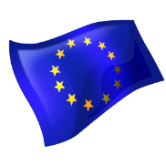Acest portofoliu al Cetăţeanului european
a fost fǎcut cunoscut de :

şi validat de:

Data: Semnătura: Ştampilă:

Literaţia europeană
Literaţia europeană este ansamblul cunoştinţelor operaţionale despre Europa de ieri şi de astăzi ; este o îmbinare complexă de filozofii, de istorii, de culturi, de mituri şi de legende, de religii, de limbi, de geografie, de economie, de geopolitică.
Este caleidoscopul multiplelor perspective asupra istoriei noastre comune.
Este trecutul nostru comun şi viitorul pe care trebuie să-l construim împreună…
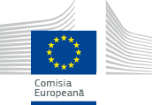

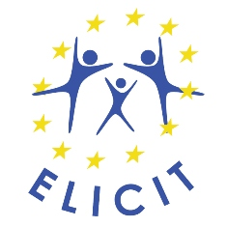

Acest proiect a fost finanţat cu sprijinul Comisiei Europene.
Prezenta publicaţie reflectă numai punctul de vedere al autorului şi Comisia Europeană nu este responsabilă pentru eventuala utilizare a informaţiilor pe care le conţine.

